Banko sąskaitų ir kasų sukūrimas. Operacijos

Instrukcija, kaip organizaciniam vienetui sukurti naujas banko sąskaitas arba kasas, kaip parengti apskaitos nustatymus ir registruoti mokėjimų operacijas sistemoje

• Kiekvienas organizacinis vienetas turi susikurti savo banko sąskaitas/kasas.
• Organizaciniam vienetui (pagrindinei įstaigai, įmonei) banko sąskaitų ir kasų skaičius yra neribotas.
• Banko sąskaitos ir kasos yra susiejamos su Didžiosios knygos balansinėmis sąskaitomis.
• Pinigų likutis ir apyvarta sekama 2 vietose:
- Banko sąskaitoje ir kasoje – registruojant mokėjimų operacijas;
- Didžiojoje knygoje – vykdant mokėjimų korespondencijas, kada tvirtinami įvykdyti mokėjimai.

PAGRINDINIAI ŽINGSNIAI
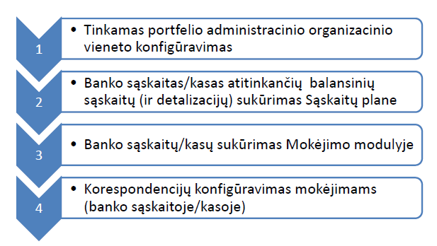
- Portfelio administruojamo org. vieneto nustatymai

Administravom sritis -> Portfeliai -> Portfelio kortelė -> Administruojami organizaciniai vienetai:
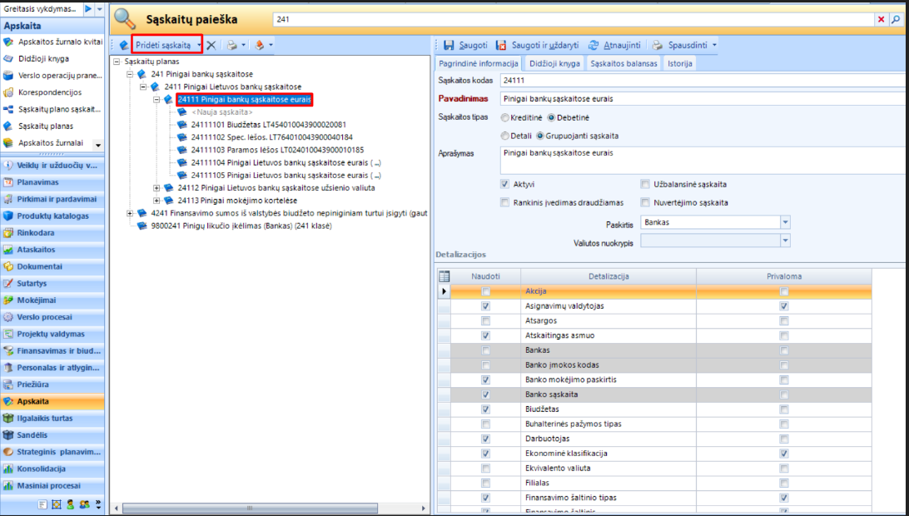
1.Pavaldi įmonė;
2.Organizacinis vienetas naudojamas kaip atskiras juridinis asmuo (pažymėta).

- Banko sąskaitos balansinės sąskaitos sukūrimas sąskaitų plane

Apskaita -> Sąskaitų planas -> Naujos sąskaitos kūrimas.
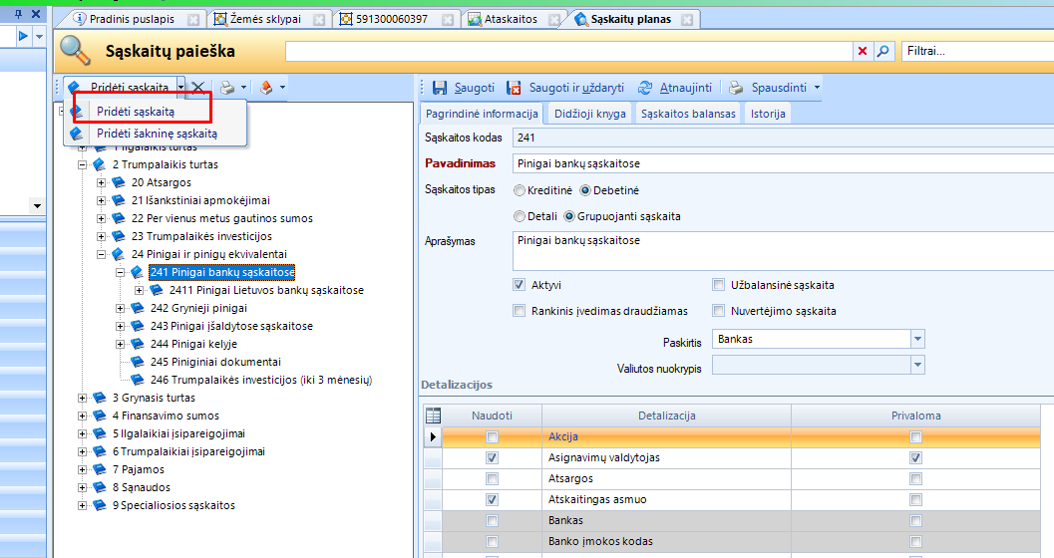
- Mokėjimų sritis – banko sąskaitos sukūrimas

Mokėjimai -> Banko sąskaitos/kasos -> Naujos Banko sąskaitos / naujos kasos sukūrimas
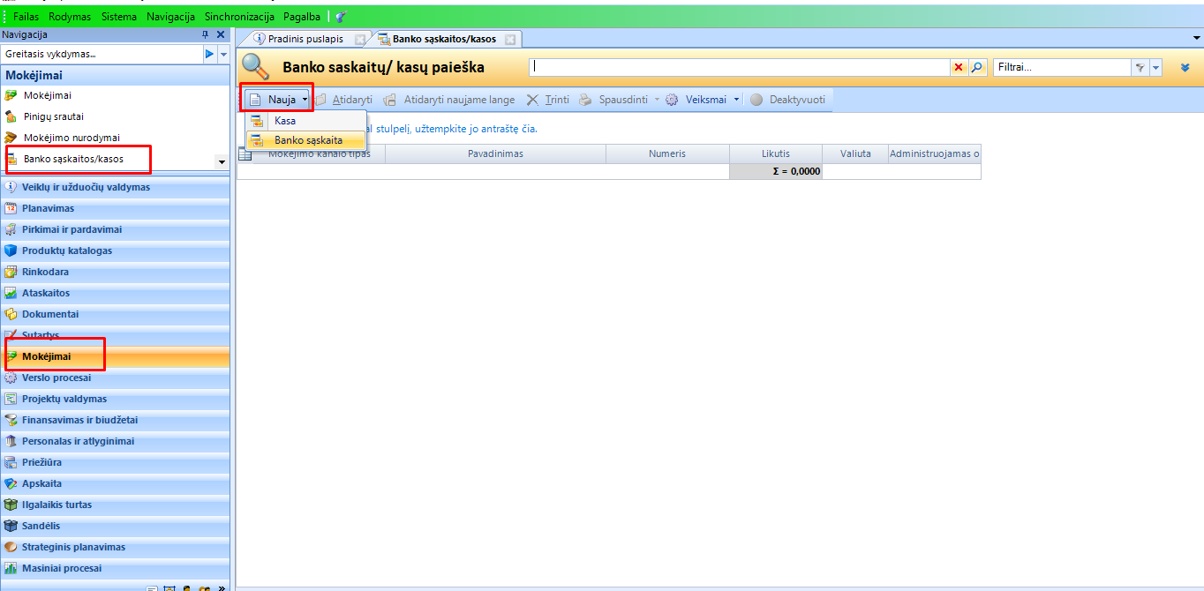

Suregistruojama pagrindinė banko sąskaitos informacija ir sąskaita priskiriama organizaciniam vienetui.
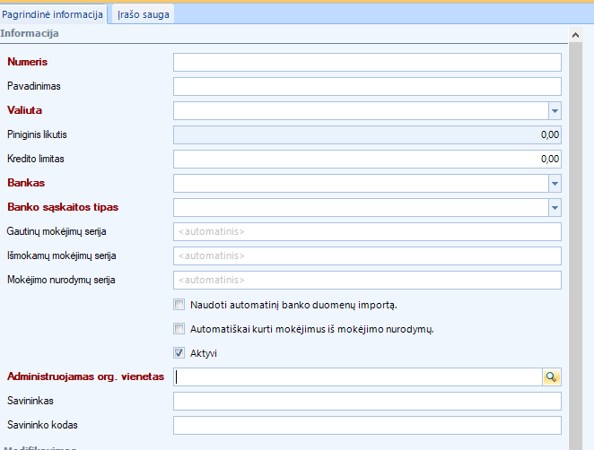

- Naujos banko sąskaitos priskyrimas apskaitai
Sukūrus naują DK sąskaitą bei naują banko sąskaitą Mokėjimų modulyje, reikia jas susieti tarpusavyje, be su apskaita.
Apskaita -> Sąskaitų plano sąskaitų tipai -> Tipas Bankas/kasa
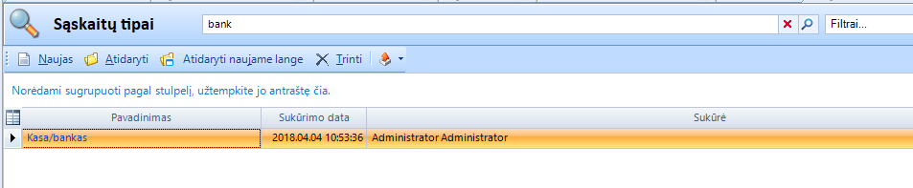
Atsidarius tipą -> Pridėti sąskaitą ir išsirenkame naujai sukurtą DK banko sąskaitą
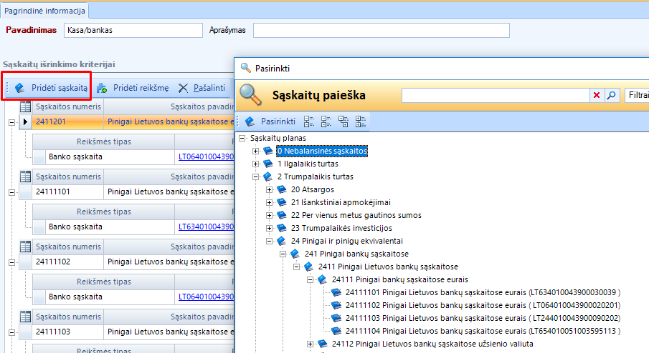
Tuomet, pelės kursoriaus pagalba, atsistojus ant pridėtos sąskaitos, spauskite Pridėti reikšmę. Reikšmės tipas turi būti “Banko sąskaita”
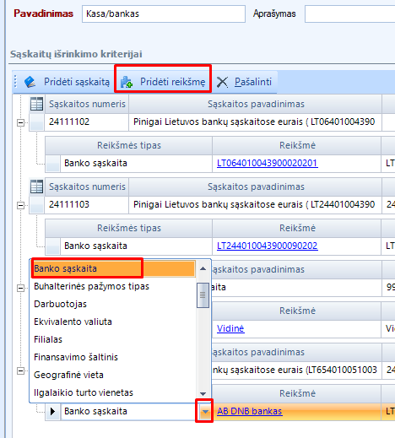
Reikšmės stulpelyje pasirinkite naujai sukurtą bankinę sąskaitą. Atlikus visus veiksmus, saugokite ir uždarykite.

- Naujo mokėjimo registravimas
Mokėjimai -> Mokėjimo nurodymai -> Naujas.
Supildomas visa reikiama mokėjimo informacija.
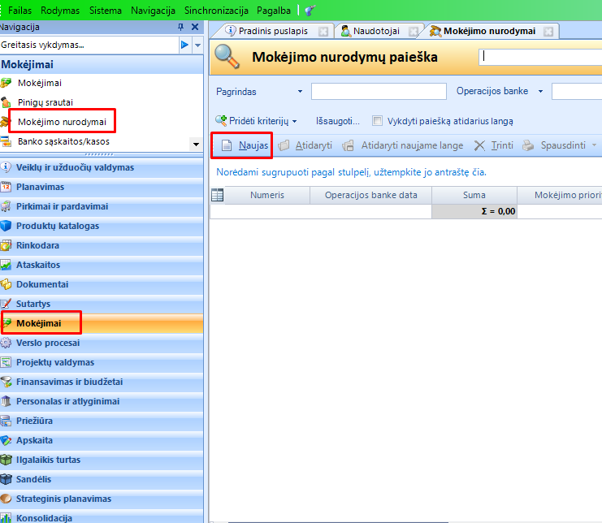
Supildžius pagrindinę informaciją -> Sumų detalizacijos -> Paskyrimas biudžetui -> priskiriama reikiamai sąmatai, ekonominei -> Saugoti ir uždaryti.
Priskyrus sąmatoms -> Atidaryti detales -> Esant poreikiui pridedamos papildomos detalizacijos.

- Mokėjimo nurodymų eksportas
Mokėjimo nurodymų eksportas vykdomas keliais būdais:
- Mokėjimai -> Pinigų srautai (visi pirkimų apmokėjimai).
- Personalas ir atlyginimai -> DU mokėtinos sumos (Darbo užmokesčio ir susijusių mokėjimų apmokėjimas).
  - Pirmasis būdas naudojamas visoms skoloms, išskyrus darbo užmokestį, apmokėti.
Mokėjimai ->Pinigų srautai -> Mokėjimo nurodymas
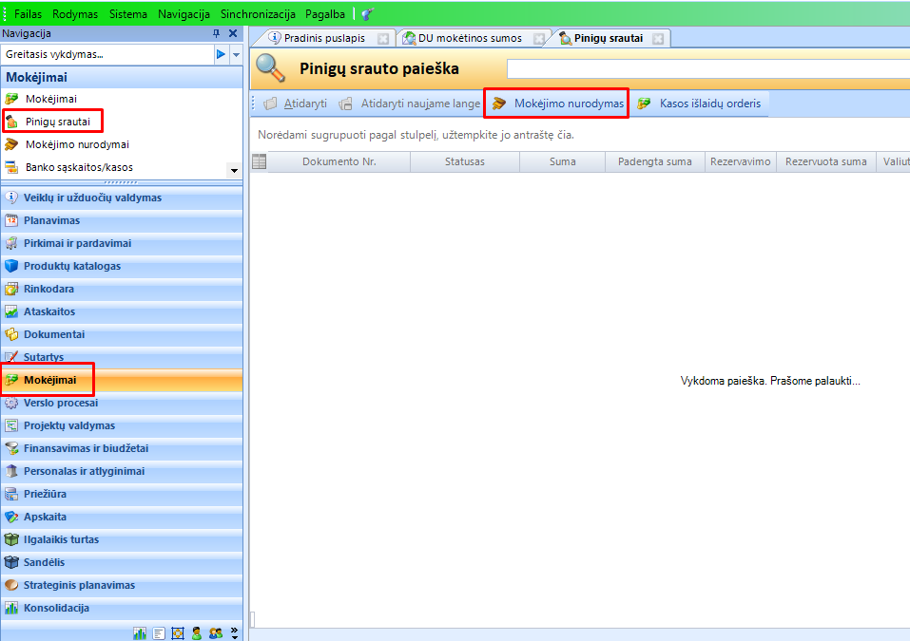
Parenkama banko sąskaita, iš kurios bus vykdomi mokėjimai -> Paskirtis (dažniausiai partneris) -> Operacijos atlikimo banke data -> Toliau spaudžiame Parinkti mokėtinas sumas
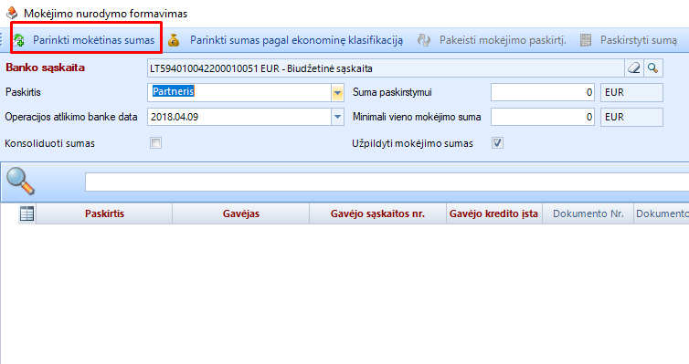
Pasižymėjus norimus vykdyti mokėjimus -> spaudžiame Pasirinkti ir kai visi norimi mokėjimai bus apatiniame lange -> spaudžiame Toliau -> Baigti.
Atsidariusiame lange, bendrą mokėjimų sumą įrašome į lauką Suma paskirstymui -> Paskirstyti sumą -> Gerai
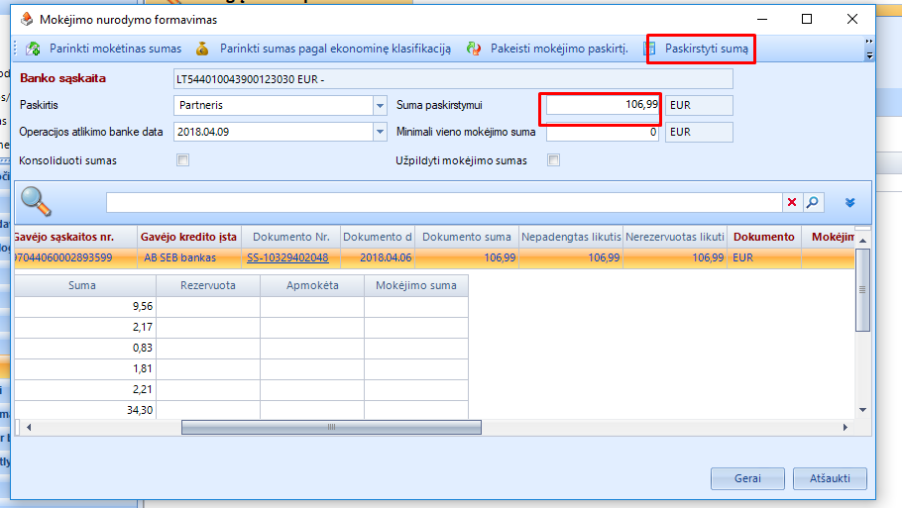

Toliau einame į Mokėjimo nurodymai ir paspaudę paieškos lupą, matysite sugeneruotus mokėjimus su statusu “Nepatvirtinta”, kuriuos reikės patvirtinti.
Mokėjimus galima tvirtinti po vieną, spaudžiant patvirtinti arba visus pažymėtus, spaudžiant “Patvirtinti pažymėtus”.
Patvirtinus mokėjimus, formuojame mokėjimo nurodymo failą
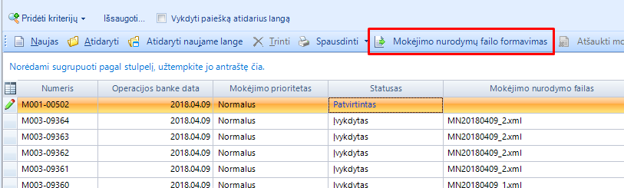

Pasirenkame banko sąskaitą, iš kurios bus vykdomi mokėjimai -> Pasirenkami mokėjimo nurodymai -> Gerai.
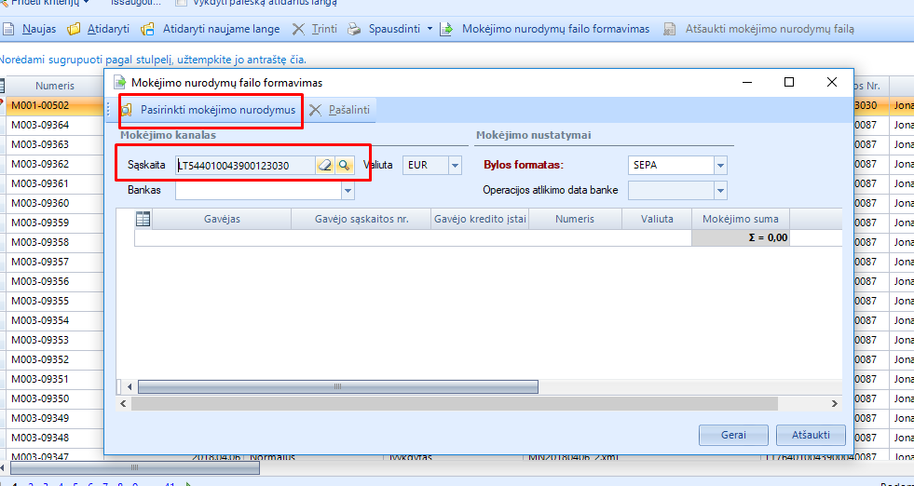
Sėkmingai atlikus veiksmą, bus gautas pranešimas, kad failas sėkmingai suformuotas.

Atnaujinus mokėjimo nurodymų paiešką, matysite, kad mokėjimo nurodymai yra su status “Paruošta” -> toliau spauskite “Siųsti” ir nurodykite, kur Jūsų kompiuteryje išsaugoti failą
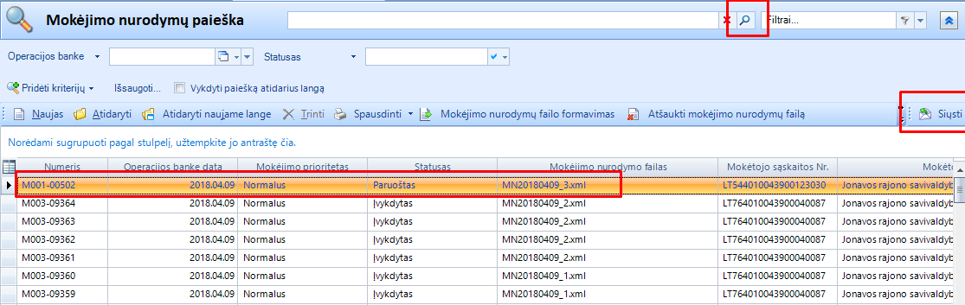
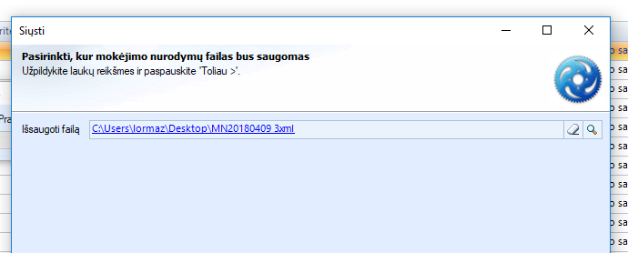
Taip bus suformuotas bankinis failas, kurį importuosite į bankinę sąskaitą.

SVARBU! Norint, kad eksportuoti mokėjimo nurodymai automatiškai susikurtų sistemos bankinėse operacijose t.y. susikurtų pinigų išmokėjimo operacijos, Mokėjimai -> Banko sąskaitos/kasos -> atsidarius bankines sąskaitas reikia uždėti varnelę “Automatiškai kurti mokėjimus iš mokėjimo nurodymų
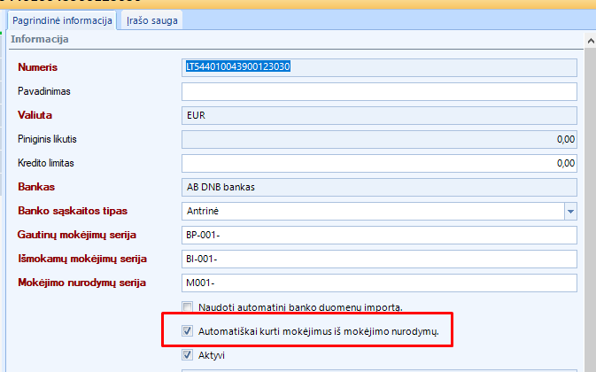

  - Antrasis būdas naudojamas su darbo užmokesčiu susijusioms sumoms apmokėti.

